Scheda di sintesi sulla rilevazione dell’OIV del comune di Nule

Data di svolgimento della rilevazione
20/04/2017

Estensione della rilevazione (nel caso di amministrazioni con uffici periferici e articolazioni organizzative autonome)
Non vi sono né uffici periferici né articolazioni organizzative autonome

Procedure e modalità seguite per la rilevazione
Verifica sul sito istituzionale, anche attraverso l’utilizzo di supporti informatici

Aspetti critici riscontrati nel corso della rilevazione
Condizione di complessivo rispetto dei vincoli dettati dal legislatore

Eventuale documentazione da allegare

Dott. Arturo Bianco
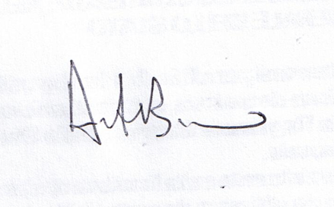
Data 20/04/2017

